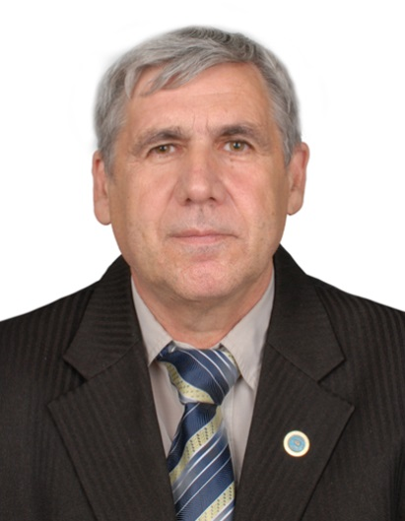
Моя педагогическая философия
Путь в тысячу ли начинается с первого шага.
Конфуций
Моя профессия привлекает меня тем, что я получаю возможность творить самому, видеть прямой результат своего труда, видеть заинтересованные глаза детей, успехи в учёбе и желание применять свои знания в разных областях, двигаться дальше в познании нового. Я чувствую, что в моих силах что-то изменить в детях в лучшую сторону, что дети – это отражение нас самих, и осознание этого дает мне уверенность в необходимости того, что я делаю, понимание того, что сначала именно мне нужно стать лучше, чище и добрее. Обучая других, ты учишься сам.
Главную цель моей работы можно сформулировать словами: «Педагог помогает ученику войти в жизнь, найти себя, определить свое место в мире, советует хотеть сразу много, работать взахлеб. Учит не кланяться авторитетам, а исследовать их и сравнивать их поучения с жизнью. Готовит ребенка настороженно относиться к опыту бывалых людей, потому что жизнь меняется необычайно быстро. Доказывает, что любить и плакать от любви не стыдно, что скептицизм и цинизм в жизни стоят дешево, что это много легче и скучнее, нежели удивляться и радоваться жизни. Педагог учит доверять движениям души своего ближнего, что лучше двадцать раз ошибиться в человеке, чем с подозрением относиться к каждому. Показывает, что дело не в том, как на тебя влияют другие, а в том, как ты влияешь на других».
Ребенок должен доверять мне как учителю, и тогда у него появится желание раскрыться и проявить все свои лучшие качества. Своим ученикам я всегда говорю, что каждый из них талантлив, просто не все знают об этом. Поэтому я стремлюсь увидеть в каждом ребёнке его талант, показать пути его развития.

